**高二年级生物学第3课时《选修3专题1基因工程的基本操作程序（1）》 拓展练习**

1. 鸡干扰素是一种具有高效和广谱抗病毒作用的细胞因子，广泛用于动物领域的抗病毒治疗。科研人员将鸡干扰素基因作为目的基因，构建基因表达载体，通过农杆菌介导法导入烟草，以获得抗病毒烟草。如图为科研人员制备能合成鸡干扰素的烟草愈伤组织细胞的流程，①～④表示相关的操作，两种限制酶的识别序列及切割位点如表所示。请回答下列问题：

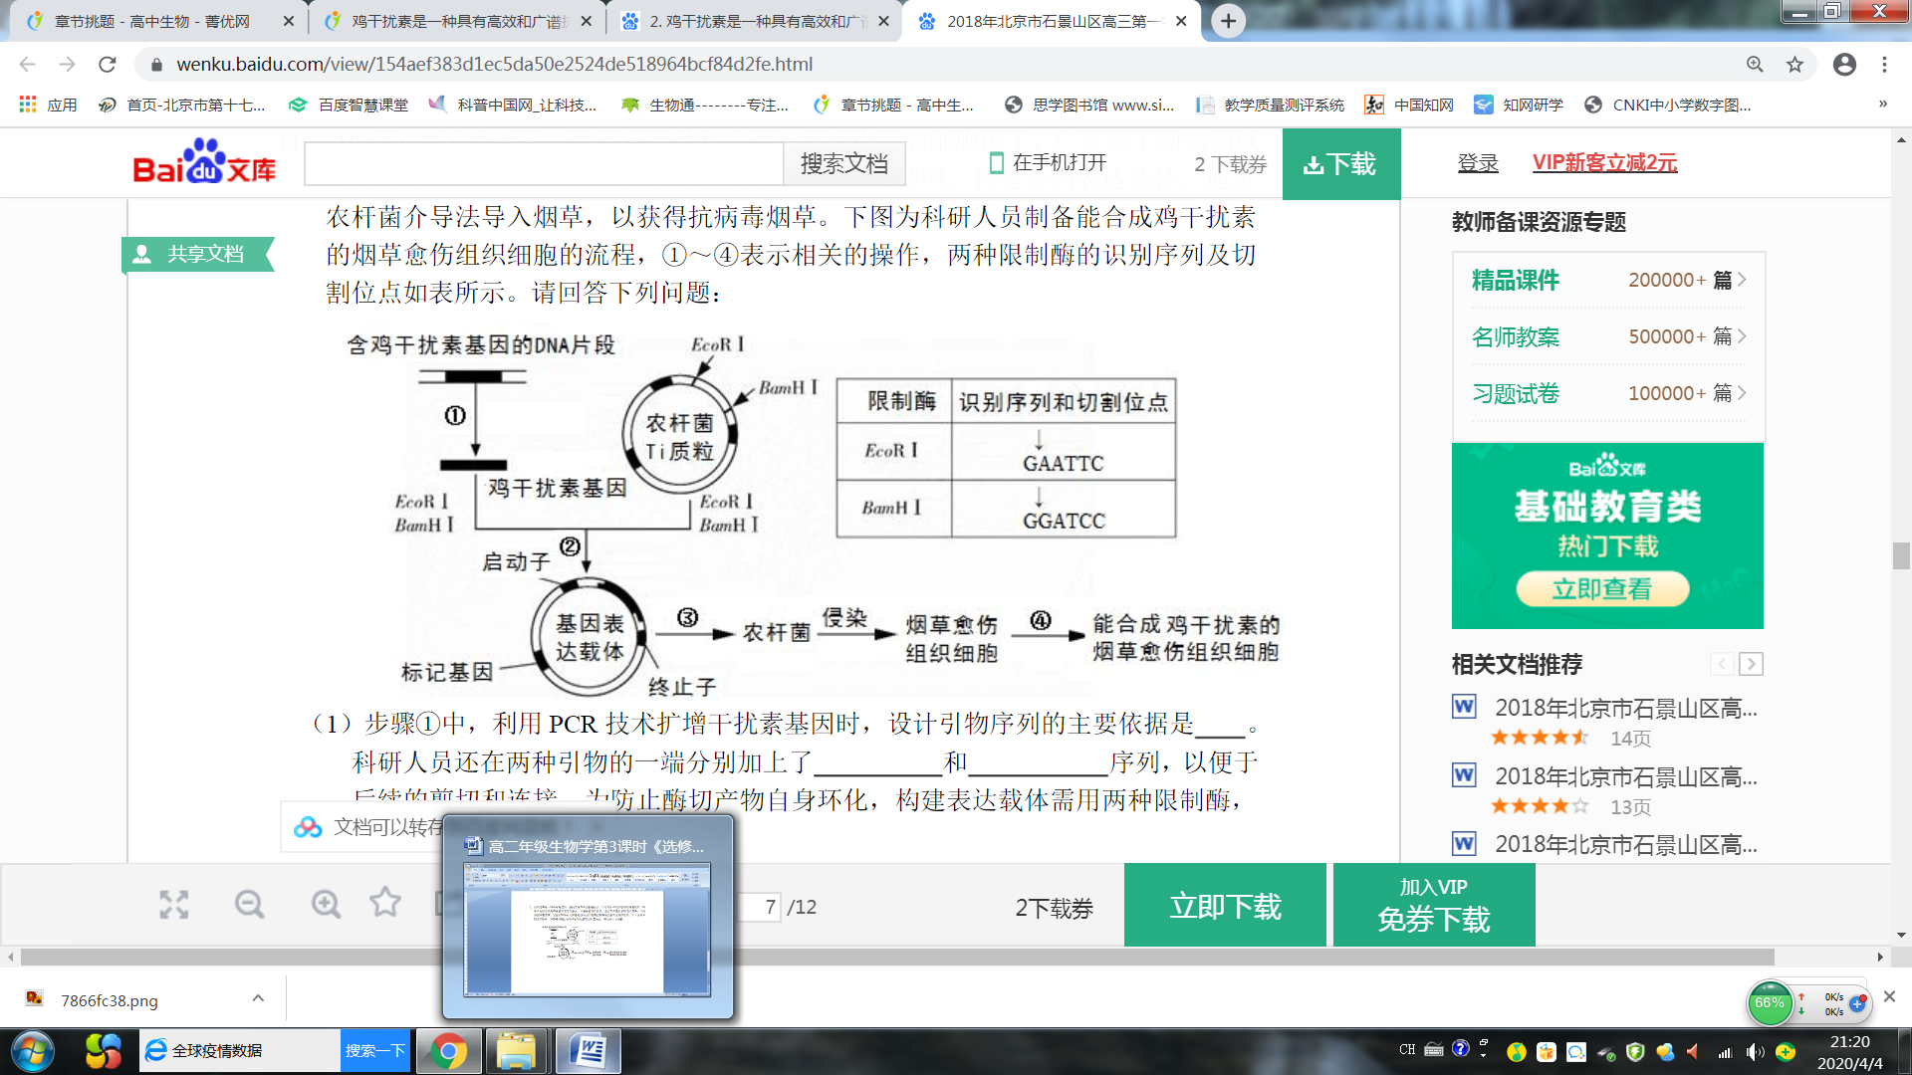

（1）步骤①中，利用PCR技术扩增干扰素基因时，设计引物序列的主要依据是 。科研人员还在两种引物的一端分别加上了 和 序列，以便于后续的剪切和连接。为防止酶切产物自身环化，构建表达载体需用两种限制酶，选择的原则是 。

A．Ti质粒内，每种限制酶只有一个切割位点

B．目的基因编码蛋白质的序列中，每种限制酶只有一个切割位点

C．酶切后，目的基因形成的两个黏性末端序列不相同

D．酶切后，Ti质粒形成的两个黏性末端序列相同

（2）步骤②所构建的基因表达载体中未标注出的必需元件还有 ，步骤③中需先用 处理农杆菌以便将基因表达载体导入细胞。

（3）步骤④中，科研人员提取愈伤组织细胞的RNA后，先通过 获得DNA，再进行PCR扩增，若最终未能检测出干扰素基因，其可能原因是 。

（4）用烟草花叶病毒对获得的转基因烟草和普通烟草进行接种实验，接种后第19天对照组植株进入病情指数（植物受病毒侵染的严重程度）为100的平台期，而转基因植株在第 天才进入平台期，但此时的病情指数为79．说明转基因烟草植株对病毒的侵染表现出一定的抗性，但抗性较低，可能的原因有 。

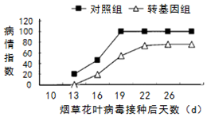

2. 白僵菌可感染农业害虫，常作为防治害虫的菌剂。由于白僵菌对除草剂草丁膦敏感，且杀死害虫的能力较弱，科研人员对其进行基因工程改造，流程如图所示。

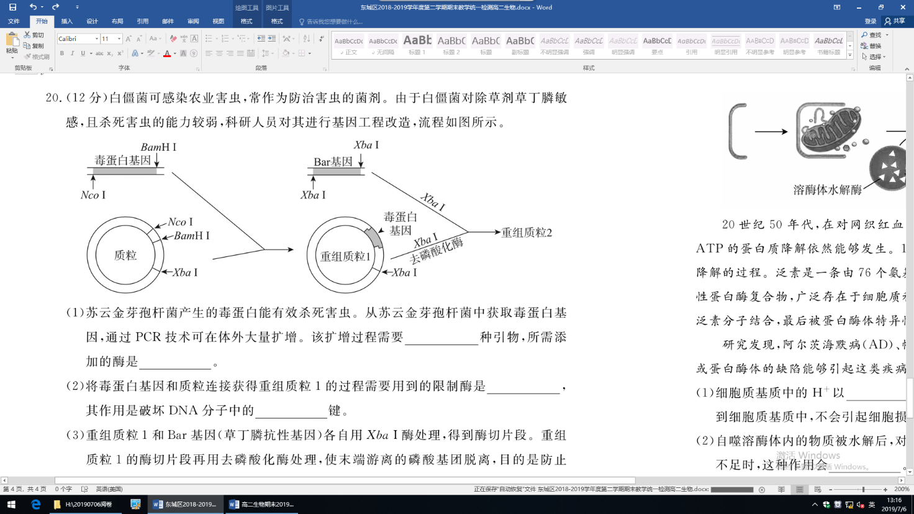

（1）苏云金芽孢杆菌产生的毒蛋白能有效杀死害虫。从苏云金芽孢杆菌中获取毒蛋白基因，通过PCR技术可在体外大量扩增。该扩增过程需要________种引物，所需添加的酶是________。

（2）将毒蛋白基因和质粒连接获得重组质粒1的过程需要用到的限制酶是________，其作用是破坏DNA分子中的________键。

（3）重组质粒1和Bar基因（草丁膦抗性基因）各自用*Xba* I酶处理，得到酶切片段。重组质粒1的酶切片段再用去磷酸化酶处理，使末端游离的磷酸基团脱离，目的是防止__________。

（4）将重组质粒2导入经_______处理成为感受态的白僵菌，一段时间后用含有_______的平板培养基进行筛选，获得含有Bar基因的重组白僵菌。